Золотая осень

Задания
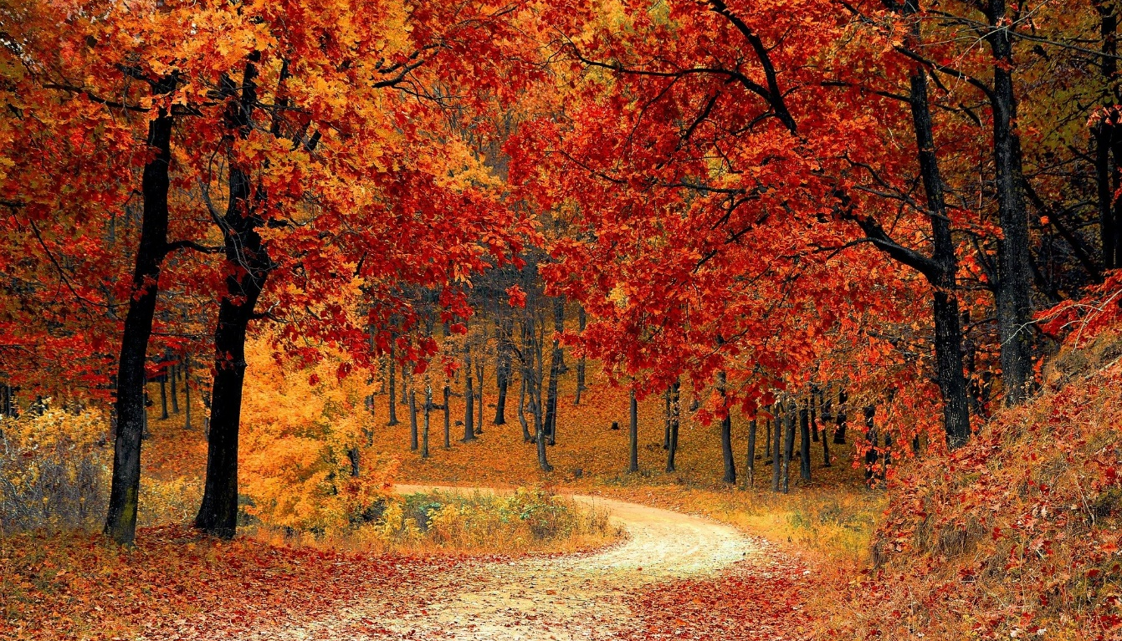
Figure 1Bilde: Pixabay, Valiphotos

Прочитай стихотворения и выучи одно из них по выбору
(В. Нирович)
Листопад, листопад,
Листья жёлтые летят.
Жёлтый двор, жёлтый дом.
Вся земля желта кругом.
Желтизна, желтизна,
Значит, осень – не весна.
Осень
(Е. Интулов)
Кричит ворона в небе:
- Кар! В лесу пожар! В лесу пожар!
А было просто очень:
В нём поселилась осень!

Листья пожелтели
Если на деревьях листья пожелтели,
Если в край далёкий птицы улетели,
Если небо хмурое,
Если дождик льётся,
Это время года осенью зовётся.

Листопад
Листопад, листопад,
Листья жёлтые летят.
Жёлтый клён, жёлтый бук,
Жёлтый в небе солнца круг.

Осень
(В. Авдеенко)
Ходит осень по дорожке,
Промочила в лужах ножки.
Льют дожди и нет просвета.
Затерялось где-то лето.

Ходит осень, бродит осень.
Ветер с клёна листья сбросил.
Под ногами коврик новый,
Жёлто-розовый – кленовый.

Ответь на вопросы.
1.Что особенного происходит осенью в природе?
2.Тебе нравится гулять в осеннем лесу?
3.Какие деревья осенью: они красивые, яркие, нарядные?
4.В какие цвета окрашен осенний лес?
5.Какие листья покрывают землю: кленовые, берёзовые, дубовые?
6.Какого цвета листья?
7.Тебе нравится собирать сухие листья в букет?
8.Какая атмосфера царит в осеннем лесу?
9.Какие чувства тебя охватывают: радость или грусть, волнение или спокойствие? Почему?
10.Тебе нравится осень? Почему?

Составь рассказ «ЗОЛОТАЯ ОСЕНЬ» по плану с помощью опорных слов.
ПЛАН
1. НАСТУПИЛА ОСЕНЬ.
2. ПРОГУЛКА В ПАРКЕ / В ЛЕСУ.
- ЗОЛОТЫЕ ДЕРЕВЬЯ.
- ПЁСТРЫЕ ЛИСТЬЯ.
- ТИШИНА И ПОКОЙ.
3. ПРЕКРАСНОЕ ВРЕМЯ ГОДА.

ОПОРНЫЕ СЛОВА:
ОСЕНЬ: ВЕЛИЧЕСТВЕННАЯ, НАРЯДНАЯ, ПЁСТРАЯ, ЯРКАЯ, КРАСИВАЯ;
ЛЕС, ПАРК;
КУСТЫ: РОЗЫ, СМОРОДИНА, КРЫЖОВНИК.
ДЕРЕВЬЯ: БЕРЁЗА, ДУБ, КЛЁН, ОСИНА, КАШТАН, ЯСЕНЬ, ТОПОЛЬ, ЕЛЬ, РЯБИНА;
ТРАВА: ПОЖУХЛАЯ, ПОНИКШАЯ;
ЛИСТЬЯ: АЛЫЕ, КРАСНЫЕ, ПУНЦОВЫЕ, ЖЁЛТЫЕ, РЫЖИЕ, ЯНТАРНЫЕ, ЗОЛОТЫЕ, СУХИЕ;
ЛИСТОПАД: ШЕЛЕСТЕТЬ, ОПАДАТЬ, ШУРШАТЬ, ПОКРЫВАТЬ;
ПТИЦЫ: УЛЕТАТЬ, ГОТОВИТЬСЯ К ЗИМЕ;
ПОГОДА: ВЕТЕР, ДОЖДЬ, ТУМАН, ПРОХЛАДНО;
НАСТРОЕНИЕ: ГРУСТНОЕ, ПЕЧАЛЬНОЕ, ЛИРИЧЕСКОЕ, РАДОСТНОЕ, УМИРОТВОРЁННОЕ.

